ФОРМА
Уведомление о планируемом строительстве или реконструкции объекта индивидуального жилищного строительства или садового дома
« |  | » |  | 20 |  | г.

в администрацию Вадинского района Пензенской области______________________________
(наименование уполномоченного на выдачу разрешений на строительство федерального органа исполнительной власти, органа исполнительной власти субъекта Российской Федерации, органа местного самоуправления)
- Сведения о застройщике

1.1 | Сведения о физическом лице, в случае если застройщиком является физическое лицо:
1.1.1 | Фамилия, имя, отчество (при наличии) | Иванов Иван Иванович
1.1.2 | Место жительства | Пензенская область, Вадинский район, с. Вадинск, ул. Набережная, д. 00
1.1.3 | Реквизиты документа, удостоверяющего личность | паспорт РФ 0000 № 000000 выдан 00.00. 0000 Межрайонным ОУФМС России по Пензенской области в г. НЛомов
1.2 | Сведения о юридическом лице, в случае если застройщиком является юридическое лицо:
1.2.1 | Наименование
1.2.2 | Место нахождения
1.2.3 | Государственный регистрационный номер записи о государственной регистрации юридического лица в едином государственном реестре юридических лиц, за исключением случая, если заявителем является иностранное юридическое лицо
1.2.4 | Идентификационный номер налогоплательщика, за исключением случая, если заявителем является иностранное юридическое лицо

- Сведения о земельном участке

2.1 | Кадастровый номер земельного участка (при наличии) | 58:06:0010101:000
2.2 | Адрес или описание местоположения земельного участка | Пензенская область, Вадинский район, д. Каменка, ул. Набережная, д. 00
2.3 | Сведения о праве застройщика на земельный участок (правоустанавливающие документы) | Собственность 58:06:0080101: 25-/066/2020-00 от 00.00.2020
2.4 | Сведения о наличии прав иных лиц на земельный участок (при наличии) | -
2.5 | Сведения о виде разрешенного использования земельного участка | Для ведения личного подсобного хозяйства

3. Сведения об объекте капитального строительства

3.1 | Сведения о виде разрешенного использования объекта капитального строительства (объект индивидуального жилищного строительства или садовый дом)
3.2 | Цель подачи уведомления (строительство или реконструкция) | строительство
3.3 | Сведения о планируемых параметрах:
3.3.1 | Количество надземных этажей | 1
3.3.2 | Высота | 6
3.3.3 | Сведения об отступах от границ земельного участка | с Северной стороны – 4,50 м, с Восточной стороны – 16,50 м, с Южной стороны – 76,6 м, с Западной стороны 13 м
3.3.4 | Площадь застройки | 82.0
3.3.5. | Сведения о решении о предоставлении разрешения на отклонение от предельных параметров разрешенного строительства, реконструкции (при наличии)
3.4 | Сведения о типовом архитектурном решении объекта капитального строительства, в случае строительства или реконструкции такого объекта в границах территории исторического поселения федерального или регионального значения

4. Схематичное изображение планируемого к строительству или реконструкции объекта капитального строительства на земельном участке
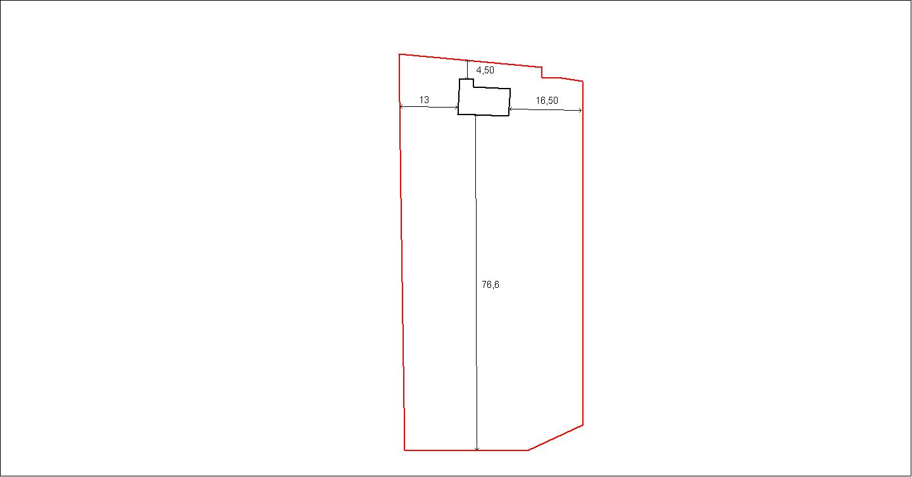

Почтовый адрес и (или) адрес электронной почты для связи: Пензенская область, Вадинский район, с. Вадинск, ул. Набережная, д. 00

Уведомление о соответствии указанных в уведомлении о планируемых строительстве или реконструкции объекта индивидуального жилищного строительства или садового дома параметров объекта индивидуального жилищного строительства или садового дома установленным параметрам и допустимости размещения объекта индивидуального жилищного строительства или садового дома на земельном участке либо о несоответствии указанных в уведомлении о планируемых строительстве или реконструкции объекта индивидуального жилищного строительства или садового дома параметров объекта индивидуального жилищного строительства или садового дома установленным параметрам и (или) недопустимости размещения объекта индивидуального жилищного строительства или садового дома на земельном участке прошу направить следующим способом:

(путем направления на почтовый адрес и (или) адрес электронной почты или нарочным в уполномоченном на выдачу разрешений на строительство федеральном органе исполнительной власти, органе исполнительной власти субъекта Российской Федерации или органе местного самоуправления, в том числе через многофункциональный центр)
Настоящим уведомлением подтверждаю, что индивидуальный жилой дом _____________
(объект индивидуального жилищного строительства или садовый дом)
не предназначен для раздела на самостоятельные объекты недвижимости.
Настоящим уведомлением я Иванов Иван Иванович
(фамилия, имя, отчество (при наличии)
даю согласие на обработку персональных данных (в случае если застройщиком является физическое лицо).
 |  |  |  | Иванов И.И.
(должность, в случае если застройщиком является юридическое лицо) |  | (подпись) |  | (расшифровка подписи)
М.П.
(при наличии)
К настоящему уведомлению прилагаются:
Выписка ЕГРН от 13.11.2020

(документы, предусмотренные частью 3 статьи 51.1 Градостроительного кодекса Российской Федерации (Собрание законодательства Российской Федерации, 2005, № 1, ст. 16; 2018, № 32, ст. 5133, 5135)

